Отчёт по расчётно-графической работе: сегментация зёрен на SEM-изображениях тонких плёнок
Oct 17, 2026 · @Юлька

Введение
В работе разработан алгоритм и программа для автоматического выделения кристаллических зёрен на SEM-изображениях поликристаллических плёнок Cs0.12FA0.88PbxMe1-xI3 и расчёта их геометрических характеристик. Итоговый метод — ансамбль трёх методов сегментации с адаптивной постобработкой — правильно выделяет около 80 % эталонных зёрен (F1 ≈ 0,80) при точности положения границ 0,95 (Boundary F1).
Объект исследования — 33 SEM-снимка поверхности плёнок с различными модифицирующими ионами Me (Ag⁺, Ba²⁺, Bi³⁺, Cu⁺ и др.). Морфология сильно меняется от образца к образцу: средний размер зерна в пикселях различается почти в 10 раз.
Цель работы — получить для каждого снимка карту отдельных зёрен и таблицу их характеристик (координаты центров, площади, периметры, диаметры, эксцентриситет, диаметры Фере, однородность границ) в физических единицах.
Задачи:
- Проанализировать изображения и определить основные проблемы сегментации.
- Разработать алгоритм предобработки, сегментации, разделения соприкасающихся зёрен и удаления ложных объектов.
- Представить алгоритм блок-схемой по ГОСТ 19.701-90 и описать его блоки.
- Реализовать алгоритм на Python и разработать программу с графическим интерфейсом.
- Оценить качество сегментации по ручной разметке и проанализировать ошибки.
Из 33 снимков 28 использованы для разработки, 5 отложены для независимой проверки на ранее не использованных изображениях.

1. Постановка задачи и анализ изображений
Главная трудность набора — разнородность: снимки отличаются форматом, разрешением, увеличением, уровнем шума и морфологией, поэтому алгоритм не может опираться на параметры, заданные в пикселях.

1.1. Исходные данные
Снимки получены на микроскопе Zeiss SUPRA 25 (детектор InLens, 3,75 кВ) и представлены в двух видах:
Параметр | TIFF-файлы | PNG-файлы
Размер кадра, пикс. | 1024 × 768 | 401 × 301 (уменьшенные копии)
Рабочая область, пикс. | 1024 × 690 | 401 × 270
Хранение яркости | 8 бит, палитра | 8 бит, RGB с равными каналами
Градаций серого в рабочей области | 130–250 | 69–232
Источник масштаба | размер пикселя в метаданных (тег 34118) | увеличение Mag, считанное с плашки
Размер пикселя, нм | 1,9–6,0 | 4,9–16,6
В нижних ~10 % каждого кадра расположена служебная плашка: белая разделительная линия, чёрное поле с параметрами съёмки и масштабной линейкой (100 или 200 нм). Эта область не относится к поверхности и отделяется перед обработкой.

1.2. Масштаб
Для TIFF размер пикселя читается из метаданных; проверка по масштабной линейке «100 nm» (52 пикселя) дала совпадение. По метаданным трёх TIFF установлено, что у микроскопа произведение размера пикселя на увеличение постоянно и равно 2,9492·10⁻⁴ м при ширине кадра 1024 пикс. Отсюда для PNG:
p = \frac{2{,}9492 \cdot 10^{-4}}{\mathrm{Mag}} \cdot \frac{1024}{W}
где Mag — увеличение с плашки, W — ширина снимка в пикселях. Линейка на PNG после уменьшения почти неразличима, поэтому этот способ — единственный надёжный.

1.3. Проблемы сегментации
Статистический анализ (шум по методу Immerkaer, неравномерность фона, грубая оценка размера зерна) и визуальный осмотр выявили следующие проблемы:
Снимок | нм/пикс. | Зерно, пикс. / нм | Основные особенности
Ag⁺ | 15,3 | 32 / 490 | крупные плоские зёрна, слабые линии-ступеньки внутри зёрен, мало градаций серого
Bi³⁺ | 5,0 | 23 / 115 | два характерных размера зёрен, объёмный рельеф
Ca²⁺ | 4,9 | 16 / 80 | плотная упаковка, сильный разброс размеров
Cd²⁺ | 5,0 | 39 / 195 | террасы на поверхности, наклонные грани, неравномерность фона 24 %
Ce³⁺ | 14,1 | 14 / 200 | мелкие зёрна, размытые малоконтрастные границы
Dy²⁺ | 15,3 | 13 / 195 | мелкие зёрна, 69 градаций серого, низкое отношение сигнал/шум
Er³⁺ | 15,3 | 12 / 185 | мелкие зёрна, чёрные поры
Ba²⁺ | 1,95 | 42 / 80 | огранённые зёрна, светотень граней, шум
Co²⁺ | 1,95 | 67 / 130 | чёткие тёмные границы — наиболее простой снимок
Cu⁺ | 1,92 | 97 / 190 | трещины, светлые частицы на поверхности, рельеф внутри зёрен
Ниже каждая проблема разобрана отдельно: в чём она состоит, на каких снимках проявляется, как измерена и к какому решению в алгоритме приводит. Все иллюстрации построены по исходным снимкам набора.

1.3.1. Неоднородный фон
Средняя яркость поверхности меняется по кадру на 16–23 %: один край снимка заметно темнее другого, хотя зёрна там те же. Причина — неравномерность тока пучка и сбора вторичных электронов при съёмке, а также наклон образца.
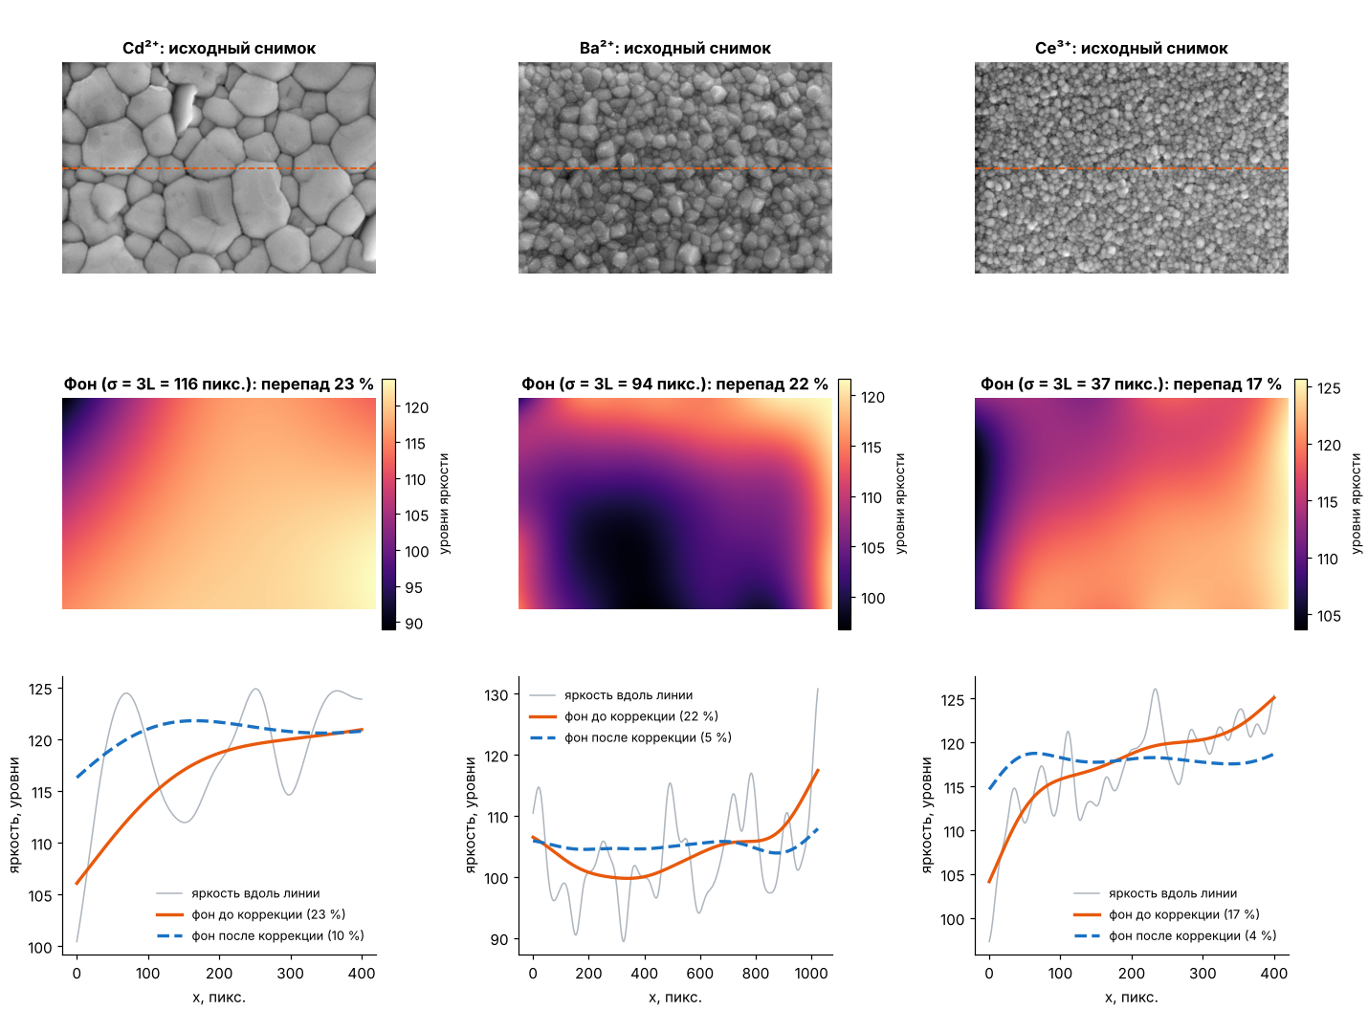
Рисунок 1.1 — Неоднородный фон. Сверху — исходные снимки (пунктир — линия профиля); в середине — фон, полученный гауссовым размытием с σ = 3L (L — средний размер зерна); снизу — яркость вдоль линии, фон до и после коррекции.
Как измерено: фон оценивается размытием снимка с σ, равным трём размерам зерна, — при таком размытии зёрна и границы исчезают и остаётся только медленное изменение освещённости. Перепад фона = (99-й процентиль − 1-й процентиль) / средняя яркость.
Снимок | Перепад фона до коррекции, % | После коррекции, %
Cd²⁺ | 23 | 10
Ba²⁺ | 22 | 5
Ce³⁺ | 17 | 4
Почему это мешает: при глобальном пороге яркости зёрна на тёмной стороне кадра целиком попадают в «границу», а на светлой стороне сливаются межзёренные промежутки. У Ba²⁺ вся середина кадра темнее краёв на 20 уровней яркости, тогда как глубина межзёренной границы на этом снимке — около 21 уровня (п. 1.3.3), то есть перепад фона сравним с самим полезным сигналом.
Решение в алгоритме: деление снимка на оценённый фон (п. 2.3) и локальные пороги вместо глобальных. После коррекции остаточный перепад падает до 4–10 %.

1.3.2. Шум и потеря деталей
На TIFF-снимках шум в 1,4–3,7 раза сильнее, чем на PNG (σ ≈ 5,2–5,5 против 1,4–3,9 уровня яркости), но на PNG есть другая проблема: при уменьшении в 2,55 раза шум усреднился вместе с тонкими границами, а число градаций серого сократилось.
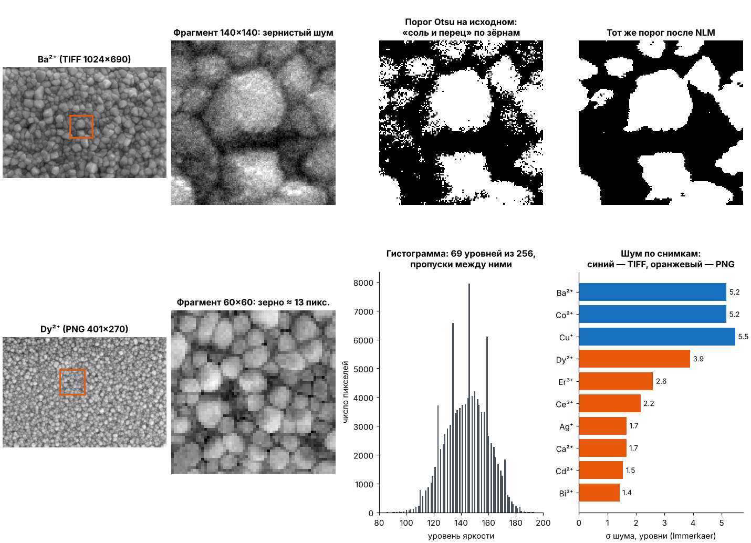
Рисунок 1.2 — Шум. Сверху: фрагмент Ba²⁺ (TIFF) в исходном разрешении и результат порога Otsu до и после шумоподавления NLM. Снизу: фрагмент Dy²⁺ (PNG), его гистограмма и σ шума по всем снимкам.
Как измерено: σ шума оценена методом Immerkaer (1996): снимок свёртывается с ядром, которое подавляет плавные структуры и оставляет попиксельные флуктуации:
\sigma = \sqrt{\frac{\pi}{2}} \cdot \frac{1}{6 (W-2)(H-2)} \sum \left| I * \begin{pmatrix} 1 & -2 & 1 \\ -2 & 4 & -2 \\ 1 & -2 & 1 \end{pmatrix} \right|
Наблюдения:
- TIFF (Ba²⁺, Co²⁺, Cu⁺): σ = 5,2–5,5. Отношение сигнал/шум (СКО яркости / σ) — всего 3,4–4,0. Порог Otsu на исходном фрагменте даёт «соль и перец»: отдельные пиксели внутри зёрен попадают в фон, а пиксели границ — в зёрна. Каждый такой пиксель становится ложным маркером или разрывом границы.
- PNG: σ = 1,4–3,9, но зерно занимает всего 12–40 пикселей, а граница — 1–2 пикселя. На снимке Dy²⁺ в рабочей области всего 69 уровней яркости из 256: гистограмма состоит из отдельных пиков с пропусками, т. е. снимок был растянут по контрасту после квантования. Из-за этого слабые перепады яркости становятся ступенчатыми.
Решение в алгоритме: шумоподавление методом нелокальных средних с силой, пропорциональной измеренной σ (h = 1,2σ), поэтому шумные TIFF сглаживаются сильнее, а PNG — слабее. После NLM тот же порог даёт сплошные области зёрен (рисунок 1.2, справа вверху). Для PNG фильтры границ используют минимальную ширину 0,8 пикселя, чтобы не размыть остатки тонких границ.

1.3.3. Слабые и ложные границы
Контраст межзёренной границы относительно шума различается по снимкам более чем в 5 раз: от 4,4σ у Ba²⁺ до 21,6σ у Cd²⁺. Одновременно внутри крупных зёрен встречаются тёмные линии, которые границами не являются.
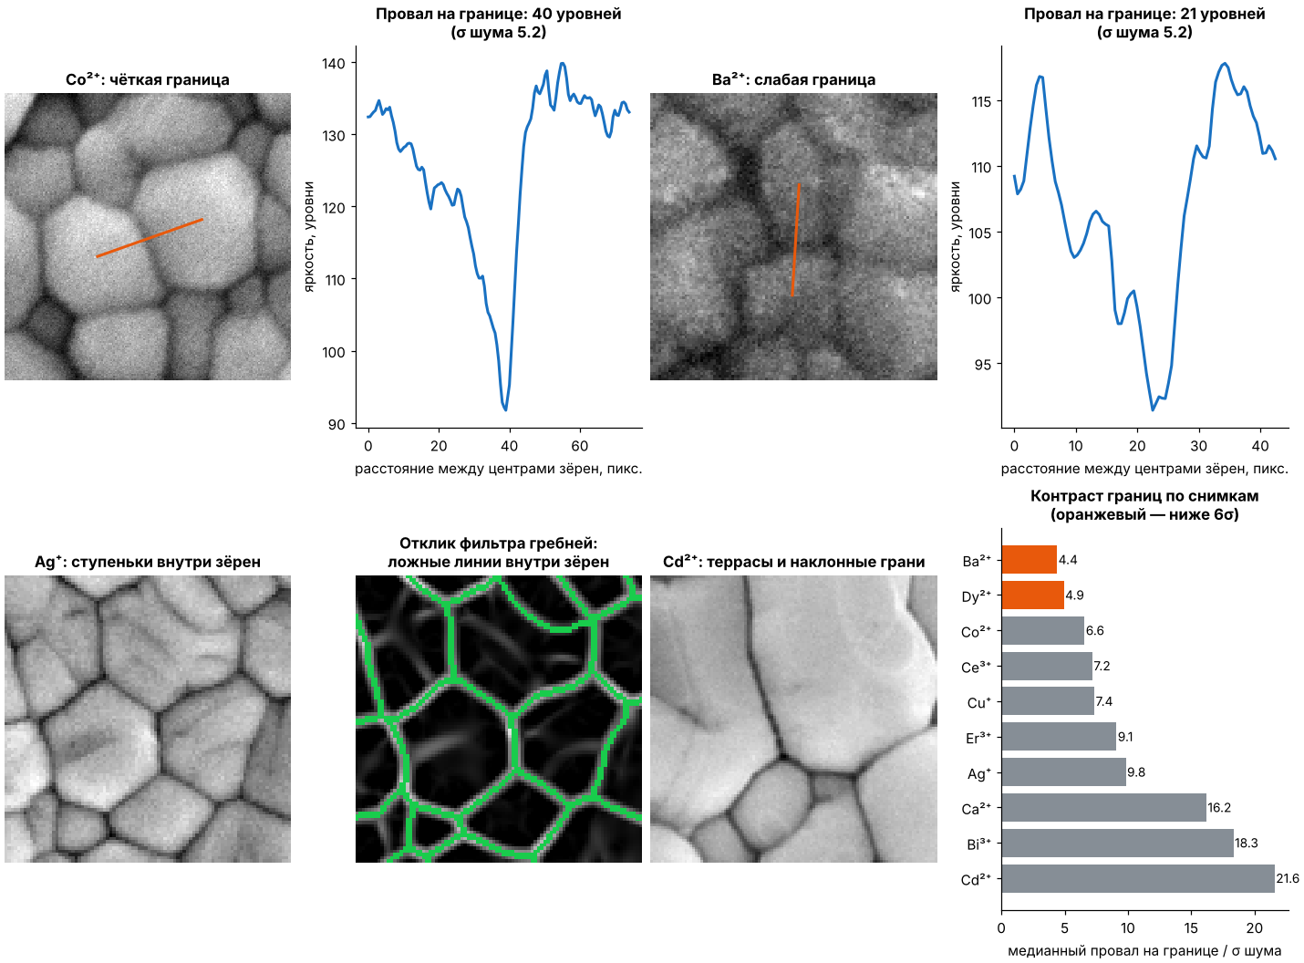
Рисунок 1.3 — Границы зёрен. Сверху: профили яркости по линии между центрами двух соседних зёрен для чёткой (Co²⁺) и слабой (Ba²⁺) границы. Снизу: ступеньки внутри зёрен Ag⁺ и их отклик в фильтре гребней (белые линии; зелёные — итоговые границы), террасы и наклонные грани Cd²⁺, контраст границ по всем снимкам.
Как измерено: для каждой пары соседних зёрен строится профиль яркости по отрезку между их центрами. Глубина провала = средняя яркость крайних четвертей отрезка минус минимум в его середине. Медиана по всем парам снимка, делённая на σ шума, — контраст границ (правый нижний график).
Наблюдения:
- Чёткая граница (Co²⁺): узкий глубокий провал на 40 уровней при σ шума 5,2. Такую границу находит любой фильтр.
- Слабая граница (Ba²⁺): провал вдвое мельче (21 уровень) и шире, а на пути к нему есть второй, промежуточный провал — тень грани огранённого зерна. По одному профилю нельзя сказать, какой из провалов — граница.
- Ложные границы (Ag⁺, Cd²⁺): ступеньки роста и террасы дают тонкие тёмные линии внутри зерна. Фильтр гребней откликается на них слабее, чем на настоящие границы, но заметно. Наклонные грани Cd²⁺ дают резкий перепад яркости на одном зерне — для градиентных операторов (Sobel, Canny) это такая же «граница», как межзёренная.
- Самый низкий контраст — у Ba²⁺ (4,4σ) и Dy²⁺ (4,9σ); это и есть снимки, на которых ожидается наибольшее число ошибок.
Решение в алгоритме: вместо градиента используется фильтр гребней Sato с шириной, согласованной с размером зерна: он реагирует на тёмные линии, а не на перепад между гранями. CLAHE усиливает слабые границы. Спорные границы проверяются на силу при постобработке: если линия слабее merge_k от силы подтверждённых границ того же снимка, два фрагмента сливаются в одно зерно (п. 2.9).

1.3.4. Слипшиеся объекты
Простой порог яркости находит в 1,7–2,9 раза меньше объектов, чем зёрен на снимке: соседние зёрна, между которыми граница не опускается ниже порога, сливаются в один объект. На Ba²⁺ один такой объект объединяет около 80 зёрен.
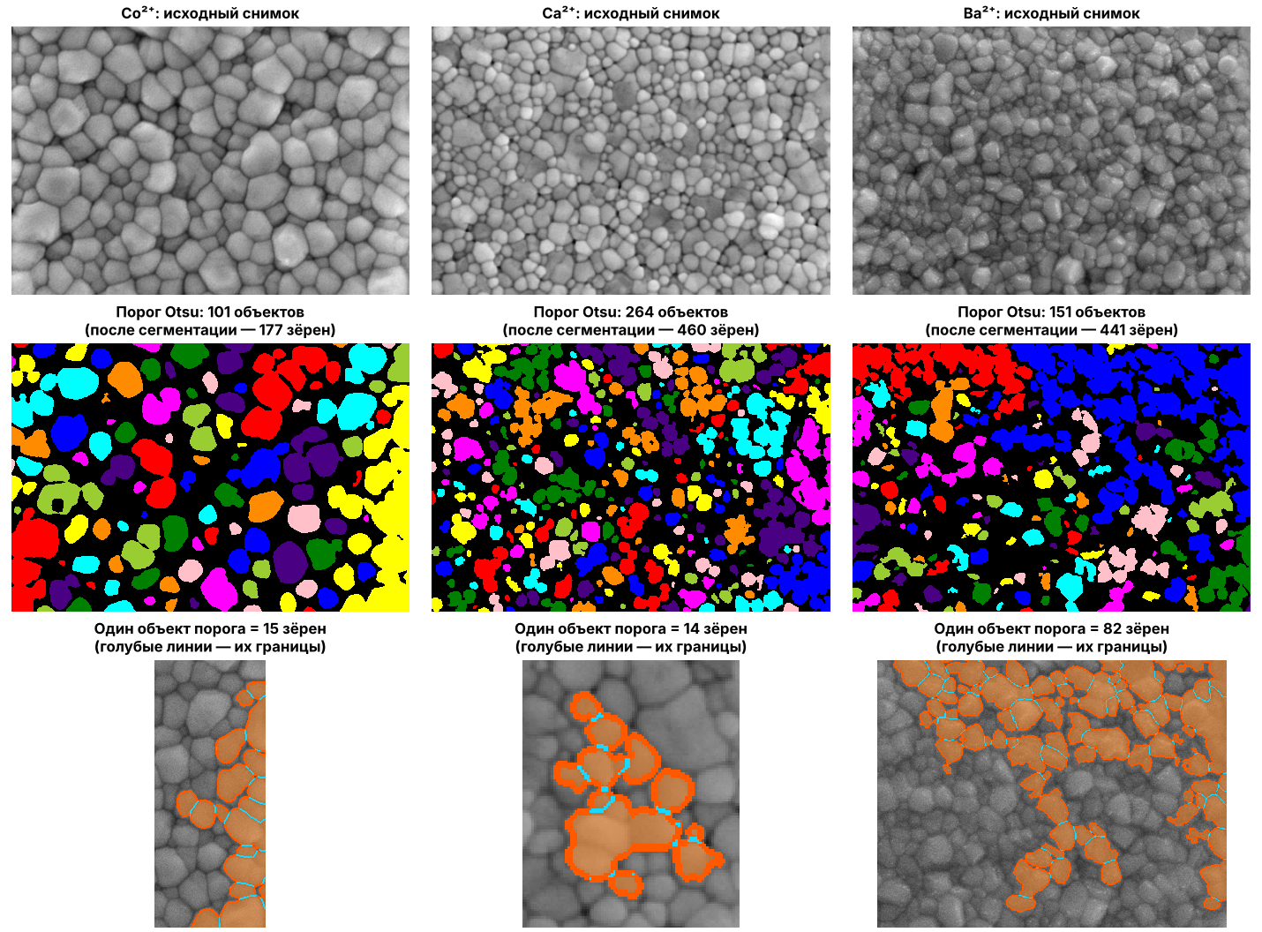
Рисунок 1.4 — Слипшиеся объекты. Сверху — исходные снимки; в середине — связные области после глобального порога Otsu (каждая область своим цветом); снизу — крупнейшая область (оранжевая заливка) и границы зёрен внутри неё по результату разработанного алгоритма (голубые линии).
Как измерено: снимок сглаживается, бинаризуется по Otsu, мелкие обрывки удаляются; число связных областей сравнивается с числом зёрен после сегментации, а площадь крупнейшей области — с медианной площадью зерна.
Снимок | Объектов после порога | Зёрен после сегментации | Крупнейший объект, зёрен | Объектов крупнее 2,5 зёрен
Co²⁺ | 101 | 177 | 15 | 8
Ca²⁺ | 264 | 460 | 14 | 32
Ba²⁺ | 151 | 441 | 82 | 16
Причины слипания:
- плотная упаковка без зазоров: зёрна соприкасаются по всей границе, и на части её длины яркость почти не падает;
- неоднородный фон (п. 1.3.1): на светлой части кадра Ba²⁺ межзёренные промежутки оказываются светлее порога и целые области становятся одним объектом;
- одновременно тёмные зёрна целиком уходят в фон и теряются, так что порог ошибается сразу в две стороны.
Решение в алгоритме: маркерный водораздел. Каждое зерно получает свой маркер (максимум расстояния до границы, максимум яркости или согласованное ядро ансамбля), и граница проводится по максимуму карты границ между маркерами — даже там, где она слабая (п. 2.8). Результат виден на нижнем ряду рисунка 1.4: каждый слипшийся объект разделён на составляющие его зёрна.

1.3.5. Объекты на краях изображения
Зёрна, обрезанные краем кадра, составляют от 10 до 47 % всех зёрен снимка; их истинные площадь, диаметр и форму определить нельзя. Доля тем больше, чем крупнее зёрна относительно кадра.
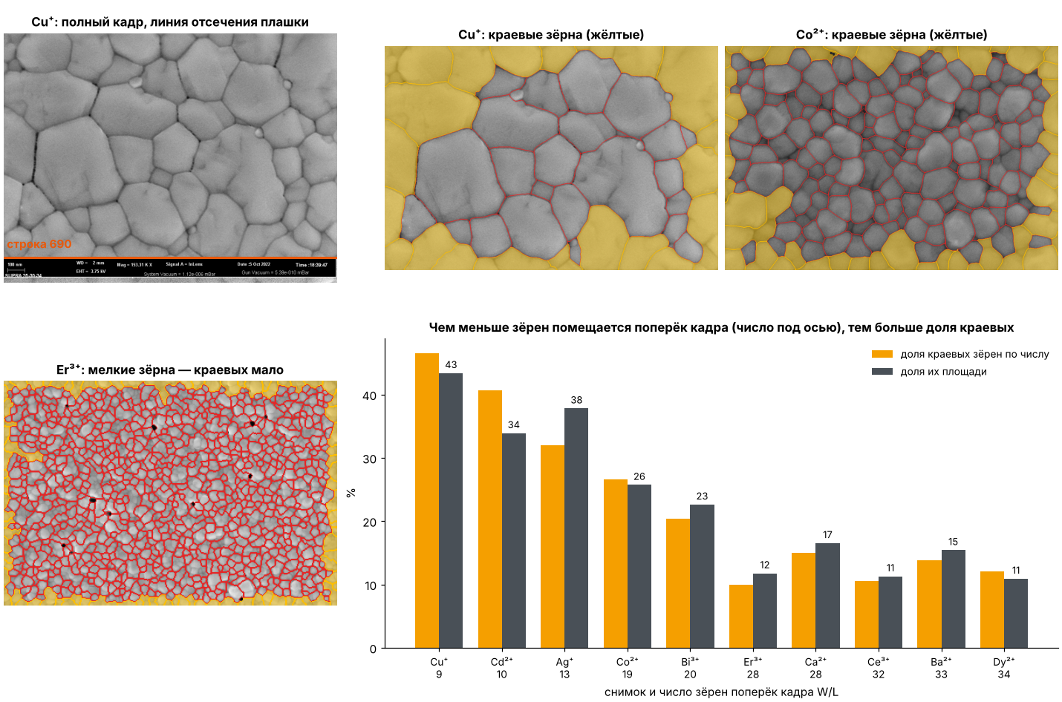
Рисунок 1.5 — Объекты на краях. Слева вверху — полный кадр Cu⁺ со служебной плашкой и найденной линией отсечения. Жёлтым показаны зёрна, касающиеся края рабочей области (Cu⁺, Co²⁺, Er³⁺). Справа внизу — доля краевых зёрен по числу и по площади для всех снимков; под осью — число зёрен поперёк кадра W/L.
Источников неполных зёрен два:
- край поля зрения — левая, правая и верхняя стороны кадра;
- служебная плашка — она накрывает нижние ~10 % кадра (строки 690–768 в TIFF, 270–301 в PNG), и зёрна на нижней границе рабочей области тоже обрезаны. Плашка сама по себе опасна: её чёрное поле и белый текст при обработке превратились бы в сотни ложных объектов и исказили бы оценку фона.
Зёрен поперёк кадра (W/L) | Снимки | Краевых зёрен по числу, % | По площади, %
9–13 | Cu⁺, Cd²⁺, Ag⁺ | 32–47 | 34–43
19–20 | Co²⁺, Bi³⁺ | 20–27 | 23–26
28–34 | Er³⁺, Ca²⁺, Ce³⁺, Ba²⁺, Dy²⁺ | 10–15 | 11–17
Почему это важно: краевое зерно всегда выглядит меньше и вытянутее, чем оно есть. У крупнозернистых образцов (Cu⁺: 46 % зёрен краевые) включение таких зёрен в статистику заметно занижило бы средний размер и завысило бы эксцентриситет. Обратная сторона: исключение краевых зёрен чаще убирает крупные зёрна, чем мелкие, — на малой выборке (23 целых зерна у Cu⁺) это даёт небольшое смещение в сторону мелких зёрен.
Решение в алгоритме: плашка отсекается автоматически до любой обработки (п. 2.1). Зёрна, касающиеся края рабочей области, не удаляются, а получают класс «краевое зерно»: они видны в разметке и таблице (признак touches_border), но не входят в статистику размеров. То же правило применено и в ручной разметке эталона.

1.3.6. Различие размеров и форм
Размер зерна в пикселях меняется от снимка к снимку в 10 раз (L ≈ 12 пикс. у Dy²⁺ и 117 пикс. у Cu⁺), в нанометрах — в 6 раз (медиана от 73 нм у Ca²⁺ до 443 нм у Ag⁺), а внутри одного снимка зёрна различаются по диаметру в 2,5–3,5 раза. Форма тоже разная: от почти правильных многоугольников до вытянутых зёрен. Кроме зёрен, на поверхности встречаются поры и частицы.
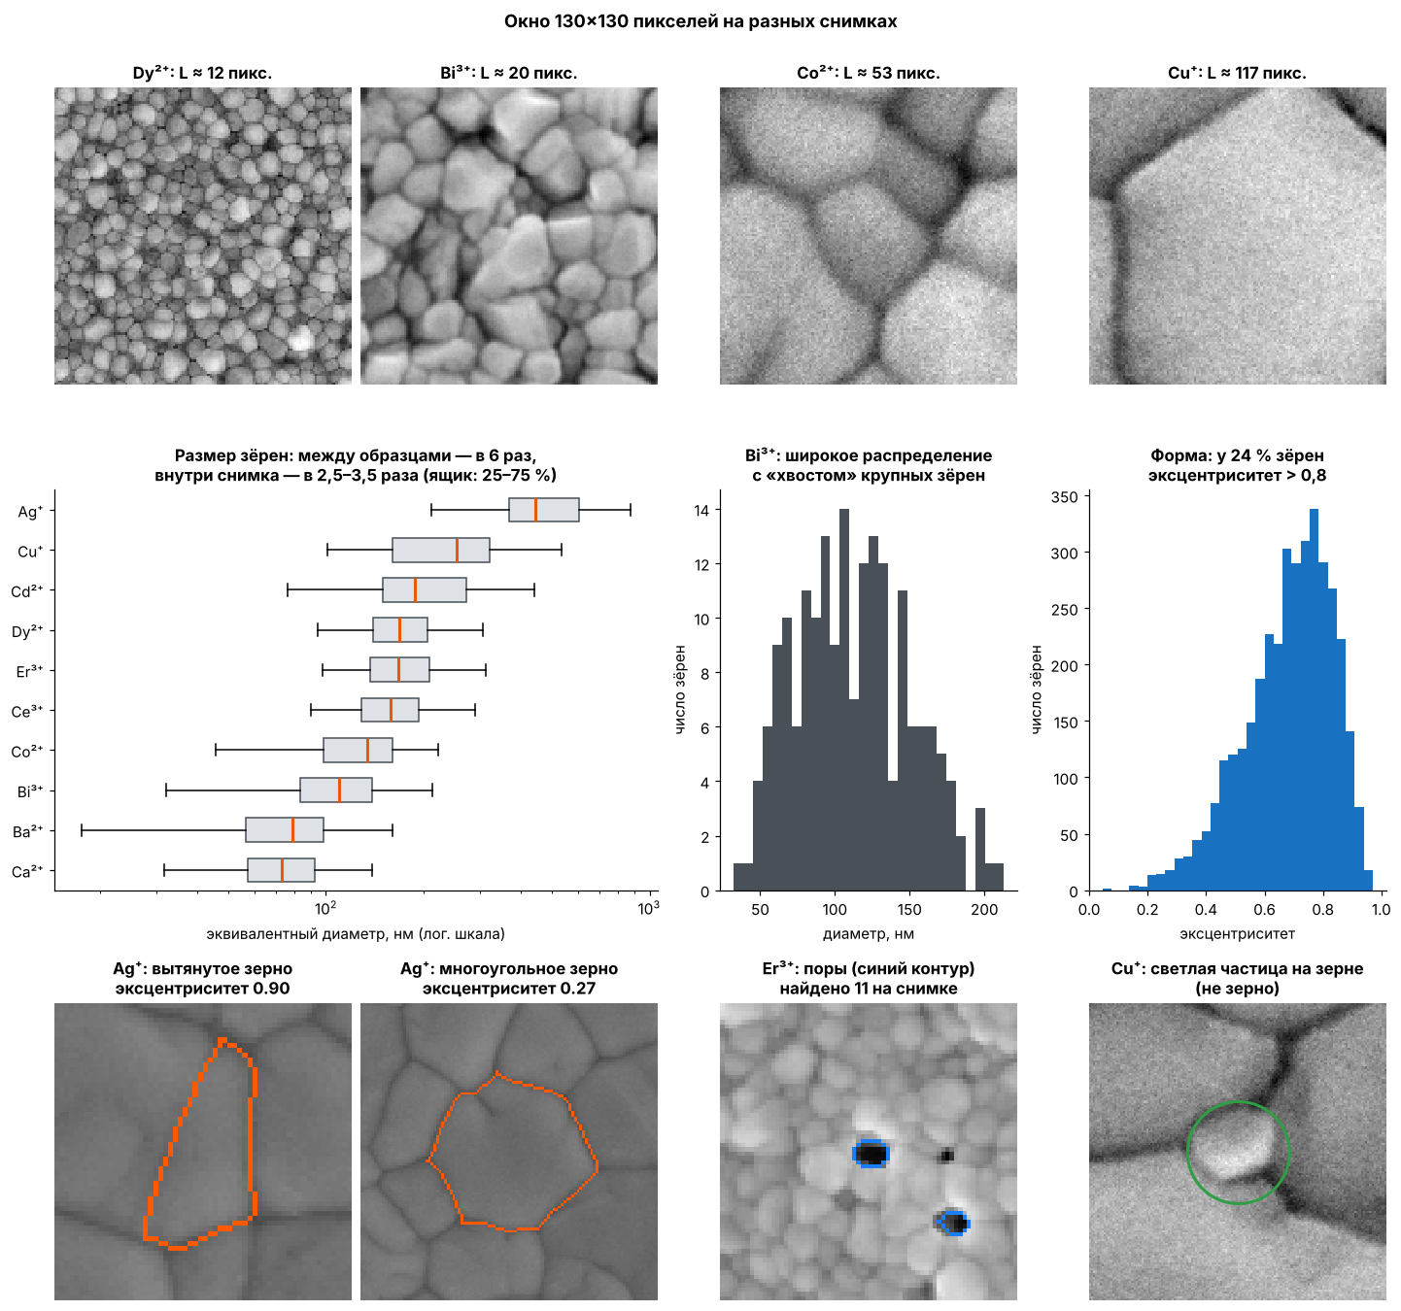
Рисунок 1.6 — Размеры и формы. Сверху — окно одного размера (130×130 пикс.) на четырёх снимках. В середине — распределения эквивалентного диаметра целых зёрен по снимкам, гистограмма диаметров Bi³⁺ и эксцентриситета всех зёрен. Снизу — вытянутое и многоугольное зёрна Ag⁺, поры Er³⁺, светлая частица на зерне Cu⁺. Распределения построены по результату разработанного алгоритма без краевых зёрен.
Снимок | L, пикс. | Целых зёрен | Медиана d, нм | 10–90 % d, нм
Ca²⁺ | 14 | 391 | 73 | 45–112
Ba²⁺ | 31 | 380 | 79 | 43–122
Bi³⁺ | 20 | 187 | 110 | 63–165
Co²⁺ | 53 | 130 | 135 | 76–200
Ce³⁺ | 12 | 826 | 159 | 112–229
Er³⁺ | 14 | 791 | 168 | 119–260
Dy²⁺ | 12 | 848 | 169 | 121–236
Cd²⁺ | 39 | 38 | 189 | 105–373
Cu⁺ | 117 | 23 | 253 | 124–391
Ag⁺ | 31 | 66 | 443 | 275–748
Наблюдения:
- Масштаб в пикселях. В окне 130×130 пикс. на Dy²⁺ помещается около ста зёрен, на Cu⁺ — меньше одного. Фильтр или порог площади, подобранный для одного снимка, на другом либо размоет зёрна целиком, либо разобьёт их на части. При этом размер в пикселях не следует за размером в нм: у Ba²⁺ зёрна мелкие (79 нм), но в TIFF занимают 31 пикс., а у Dy²⁺ вдвое крупнее (169 нм), но в PNG — всего 12 пикс.
- Разброс внутри снимка. Распределения асимметричны с «хвостом» крупных зёрен (Bi³⁺, Cd²⁺, Ag⁺). Мелкое зерно рядом с крупным — нормальный физический объект, а не обрывок, поэтому удалять объекты по отклонению размера от среднего нельзя.
- Форма. У 24 % из 3680 целых зёрен эксцентриситет больше 0,8 (заметно вытянутые), у 41 % выпуклость ниже 0,9 (есть вогнутые участки контура). Значит, нельзя считать зёрна кругами и разделять их по вогнутости контура: вытянутое зерно Ag⁺ (эксцентриситет 0,90) — одно зерно, а не два.
- Посторонние объекты. Поры Er³⁺ (11 на снимке) темнее и шире любой границы и при наивной обработке становятся либо «границей», либо ложным мелким зерном. Светлые частицы на Cu⁺ лежат поверх зёрен и по яркости не отличаются от них.
Решение в алгоритме: все параметры вычисляются от автоматически оценённого размера зерна L (п. 2.2); размер и форма не используются как критерии удаления; мелкие фрагменты присоединяются к соседу по слабейшей границе; поры выделяются автоматически в отдельный класс, а частицы помечает пользователь (п. 2.9, 4.3).

1.3.7. Сводка: проблемы и ответы алгоритма
Каждая выявленная проблема имеет численную меру и свой блок алгоритма, который её устраняет:
Проблема | Сильнее всего | Мера | Решение в алгоритме
Неоднородный фон | Cd²⁺, Ba²⁺ | перепад фона 16–23 % | деление на фон с σ = 3L, локальные пороги (п. 2.3)
Шум | Ba²⁺, Co²⁺, Cu⁺ (TIFF) | σ = 5,2–5,5 уровня, сигнал/шум 3,4–4,0 | NLM с силой 1,2σ (п. 2.3)
Потеря деталей | Dy²⁺, Ag⁺ (PNG) | 69–78 уровней серого, зерно 12–14 пикс. | тонкие фильтры границ (σ ≥ 0,8), CLAHE (п. 2.3, 2.4)
Слабые границы | Ba²⁺, Dy²⁺ | контраст границы 4,4–4,9σ | фильтр гребней Sato, ансамбль трёх методов (п. 2.4–2.7)
Ложные границы | Ag⁺, Cd²⁺, Ba²⁺ | ступеньки, террасы, тени граней | слияние по слабой границе относительно подтверждённых (п. 2.9)
Слипшиеся объекты | Ba²⁺, Ca²⁺ | порог даёт в 1,7–2,9 раза меньше объектов, до 82 зёрен в одном | маркерный водораздел (п. 2.8)
Объекты на краях | Cu⁺, Cd²⁺, Ag⁺ | 32–47 % зёрен касаются края | отсечение плашки, класс «краевое зерно» вне статистики (п. 2.1, 2.9)
Разный масштаб зёрен | все снимки | L = 12–117 пикс. | все параметры выражены через L (п. 2.2)
Разные размеры и формы | Bi³⁺, Cd²⁺, Ag⁺ | диаметр в пределах снимка ×2,5–3,5; 24 % зёрен с эксцентриситетом > 0,8 | никаких критериев удаления по размеру и форме (п. 2.9)
Поры и частицы | Er³⁺, Cu⁺ | 11 пор на Er³⁺; частицы на Cu⁺ | класс «пора» автоматически, класс «частица» вручную (п. 2.9, 4.3)
Из анализа следует главное требование к алгоритму: ни один параметр не должен задаваться в пикселях или уровнях яркости константой. Размеры фильтров выражаются через размер зерна L, сила шумоподавления — через измеренную σ, а порог слияния — через силу границ того же снимка.

1.4. Формальная постановка
Вход — SEM-изображение произвольного формата и разрядности. Выход — карта экземпляров (каждому зерну свой номер), карта классов (зерно, краевое зерно, пора/трещина, частица, исключено) и таблица характеристик каждого зерна в нм.
Зерно считается выделенным корректно, если область соответствует видимому зерну, её граница совпадает с наблюдаемой межзёренной границей, она не объединяет несколько различимых зёрен и не дробит одно зерно, а для количественного анализа — целиком лежит в кадре. Размер и форма сами по себе не являются критерием корректности.

2. Алгоритм и обоснование методов
Алгоритм построен как комбинация трёх независимых методов сегментации с общей предобработкой, ансамблевым объединением и физической постобработкой. Все параметры вычисляются от автоматически оценённого размера зерна L, поэтому один и тот же код работает при зёрнах от 12 до 120 пикселей.

2.1. Отделение служебной области
Плашка находится как первая строка в нижних 30 % кадра, где более половины пикселей почти чёрные (яркость < 15 из 255). Затем граница поднимается вверх, пока средняя яркость строки заметно (более чем на 0,1) отличается от типичной для поверхности, — так отсекается и белая разделительная линия, размытая в PNG-копиях. Если плашки нет, изображение не обрезается.

2.2. Оценка характерного размера зерна
Использован металлографический метод секущих. Тёмные гребни (межзёренные границы) выделяются фильтром Sato, бинаризуются по Otsu и скелетизируются; L — средняя длина отрезка между пересечениями скелета с горизонтальными и вертикальными линиями:
L = \frac{2 \cdot N_{pix}}{N_{x} + N_{y}}
где N_pix — число пикселей кадра, N_x, N_y — числа пересечений скелета по строкам и столбцам. От L рассчитываются все параметры:
Параметр | Формула | Назначение
σ фона | 3L | масштаб освещённости — много зёрен
окно CLAHE | max(16, 4L) | контраст выравнивается в окне ~4 зёрен
σ фильтра Sato | L/18 и L/11, в пределах 0,8–6 | ширина межзёренной границы
мин. расстояние между маркерами | max(3, L/3) | два центра не ближе трети зерна
σ сглаживания яркости | max(1, L/7) | подавление текстуры внутри зерна
мин. площадь фрагмента | max(8, (L/4)²) | меньше — точно не самостоятельное зерно

2.3. Предварительная обработка
- Выравнивание освещённости: изображение делится на фон, полученный гауссовым размытием с σ = 3L, затем нормируется по 0,5-му и 99,5-му процентилям. Деление, а не вычитание, выбрано потому, что яркость SEM-сигнала пропорциональна току пучка.
- Шумоподавление методом нелокальных средних (NLM) с силой h = 1,2σ шума (σ оценивается по Immerkaer). В отличие от гауссова и медианного фильтров, NLM усредняет похожие участки и сохраняет тонкие границы.
- Повышение локального контраста CLAHE (ограничение 0,01) — усиливает слабые границы на тёмных и светлых участках одинаково.

2.4. Метод A — сегментация по межзёренным границам
Межзёренная граница на снимках InLens — тёмная линия, т. е. «гребень» функции яркости. Фильтр Sato на основе собственных чисел матрицы Гессе откликается именно на вытянутые тёмные структуры заданной ширины и, в отличие от Canny и Sobel, не реагирует на перепады яркости граней одного зерна и не даёт разрывов контура. Карта отклика бинаризуется по Otsu; дополнение к ней — «сырая» маска зёрен. Маркеры зёрен — локальные максимумы дистанционного преобразования этой маски (не ближе L/3 и не меньше L/10 от границы); по ним выполняется водораздел на сглаженной карте границ.

2.5. Метод B — сегментация по яркости зерна
При съёмке детектором InLens центр зерна ярче его краёв. Маркеры — локальные максимумы сглаженной (σ = L/7) яркости внутри областей, светлее локального порога (окно 2L). Карта границ — морфологический black top-hat с диском радиуса L/3, выделяющий тёмные «долины» уже трети зерна. Метод основан на ином признаке, чем A, поэтому его ошибки слабо коррелируют с ошибками A — это делает его полезным голосом в ансамбле.

2.6. Метод C — обучаемый классификатор границ (Random Forest)
Для каждого пикселя рассчитываются признаки яркости, градиента и текстуры (собственные числа Гессе) на 5 масштабах σ = 1…8. Перед расчётом снимок масштабируется так, чтобы средний размер зерна стал 30 пикс., — поэтому одна модель применима при любом увеличении. Случайный лес (100 деревьев, глубина 16) обучается на ручной разметке различать два класса: «внутренность зерна» и «граница». Выход — карта вероятности границы, далее — маркеры и водораздел, как в методе A.

2.7. Ансамбль E
- Карта границ — взвешенная сумма карт трёх методов с весами 0,5 (A), 0,2 (B), 0,3 (C), подобранными по кросс-валидации.
- Маркеры — «ядра» зёрен, которые все методы относят к внутренности одного и того же зерна: пересечение трёх разбиений без их границ, сжатое эрозией на L/10. Так в маркеры попадают только согласованные области.
- Водораздел от ядер по общей карте границ.
- Согласованная граница — пиксели, где граница подтверждена большинством методов с допуском L/15; её средняя сила служит эталоном при постобработке.
Доля совпадающих границ методов (75–90 % на большинстве снимков) выводится как показатель достоверности результата.

2.8. Разделение соприкасающихся зёрен
Слипшиеся зёрна разделяются маркерным водоразделом: каждому зерну соответствует свой маркер (максимум дистанционного преобразования, яркости или согласованное ядро), и водораздел проводит линию раздела по максимуму карты границ между маркерами. Минимальное расстояние между маркерами L/3 предотвращает дробление одного зерна на несколько. Обратную ошибку — ложный разрез — исправляет постобработка.

2.9. Постобработка и физическая валидация
По требованию задания отклонение размера или формы от среднего не используется как основание для удаления объекта. Все критерии физические:
- Слияние по слабой границе. Строится граф смежности областей (RAG); вес ребра — средняя сила карты границ вдоль общей границы соседей. Соседи сливаются, если граница слабее merge_k от силы согласованной границы того же снимка. Порог тем самым берётся из самого снимка. Значения merge_k подобраны кросс-валидацией: 0,45 для A и B, 0,6 для C и E.
- Мелкие фрагменты площадью меньше (L/4)² не удаляются, а присоединяются к соседу с самой слабой общей границей.
- Поры и трещины — пиксели темнее медианы более чем на 5 медианных абсолютных отклонений и шире L/15 (обычная граница уже); выделяются в отдельный класс.
- Краевые зёрна, касающиеся края рабочей области, сохраняются в разметке, но помечаются и исключаются из статистики.

2.10. Характеристики зёрен
Для каждого зерна рассчитываются (skimage.measure.regionprops): координаты центра; площадь; периметр; эквивалентный диаметр; длины большой и малой осей эквивалентного эллипса; эксцентриситет; ориентация; максимальный и минимальный диаметры Фере (последний — по минимальному описанному прямоугольнику выпуклой оболочки); выпуклость; округлость 4πS/P²; контраст границы (средняя сила границы минус средний отклик внутри зерна) и однородность границы (коэффициент вариации силы границы вдоль контура). Размерные величины выводятся в пикселях и нанометрах.

3. Блок-схема алгоритма
Алгоритм обрабатывает снимки в цикле; для каждого снимка выполняются чтение и подготовка, три независимых метода сегментации, их ансамблевое объединение, постобработка, необязательная ручная правка и расчёт характеристик.
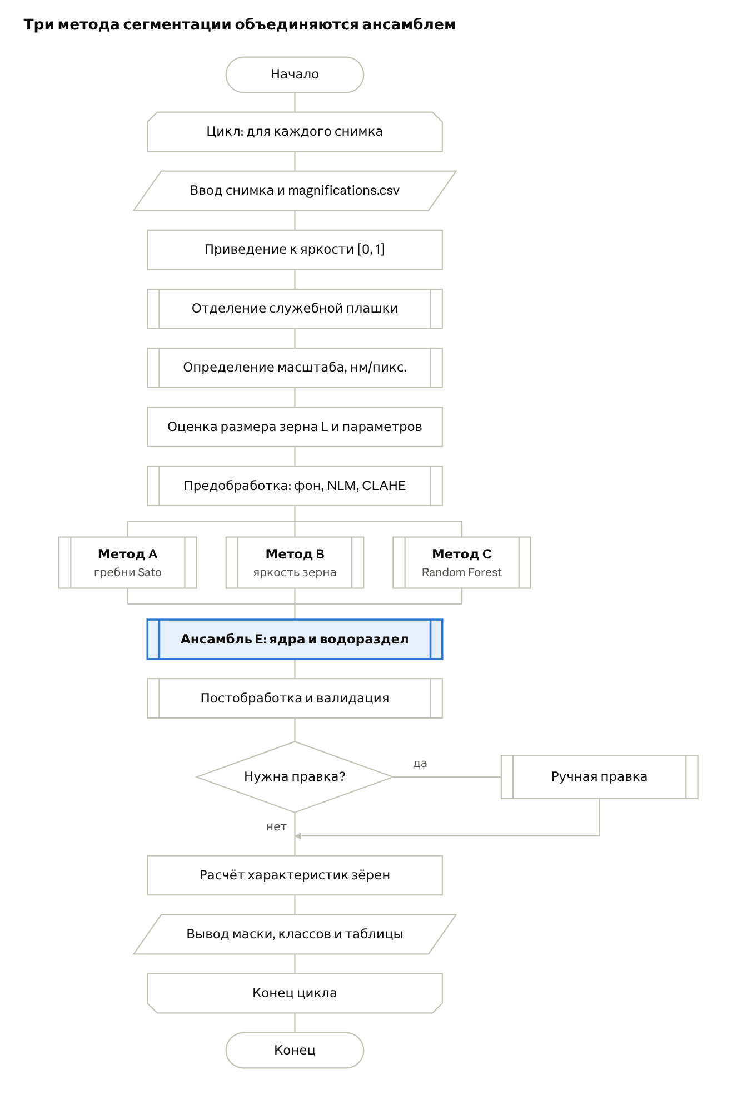
Рисунок 1 — Схема алгоритма (ГОСТ 19.701-90)
Схема выполнена по ГОСТ 19.701-90: терминатор — начало и конец, параллелограмм — ввод/вывод данных, прямоугольник — процесс, прямоугольник с двойными боковыми линиями — предопределённый процесс (подалгоритм, описанный ниже), ромб — решение, шестиугольные символы — границы цикла. Линии потока сверху вниз изображены без стрелок, обратное направление отмечено стрелкой.

Описание блоков
Блок | Вход | Выход | Метод
Ввод снимка | файл PNG/TIFF/JPG/BMP, таблица увеличений | изображение, метаданные | —
Приведение к яркости | изображение 8/16 бит, RGB или палитра | массив яркости в [0, 1] | перевод в оттенки серого, нормировка
Отделение плашки | полный кадр | рабочая область | поиск тёмной полосы и разделительной линии (п. 2.1)
Определение масштаба | метаданные, увеличение или ввод | размер пикселя, нм | тег Zeiss 34118 или формула п. 1.2
Оценка размера зерна | рабочая область | L и параметры | метод секущих по скелету границ (п. 2.2)
Предобработка | рабочая область, L | выровненное изображение | деление на фон, NLM, CLAHE (п. 2.3)
Методы A, B, C | выровненное изображение, L | карты границ, разбиения | Sato, top-hat, Random Forest + водораздел (пп. 2.4–2.6)
Ансамбль E | три карты и три разбиения | разбиение, согласованная граница | пересечение ядер, взвешенная карта, водораздел (п. 2.7)
Постобработка | разбиение, карта границ | зёрна, поры, краевые зёрна | слияние по RAG, присоединение фрагментов, поиск пор (п. 2.9)
Ручная правка | разбиение, клики пользователя | исправленная разметка, классы | удаление, слияние, разделение, смена класса (п. 4.3)
Расчёт характеристик | разметка, масштаб | таблица зёрен | regionprops, диаметры Фере, сила границы (п. 2.10)
Вывод | разметка, таблица | файлы результата | PNG, CSV, JSON

4. Программная реализация
Программа написана на Python 3 (NumPy, SciPy, scikit-image, OpenCV, scikit-learn, Matplotlib) и состоит из вычислительного ядра, утилит командной строки и настольного приложения на PySide6 (Qt).

4.1. Структура модулей
Модуль | Назначение
sem_io.py | чтение изображений любого формата и разрядности, отделение служебной плашки, определение масштаба
pipeline.py | оценка размера зерна, предобработка, методы A и B, ансамбль, постобработка, характеристики зёрен
ml_boundary.py | признаки, обучение и применение классификатора границ (метод C)
evaluate.py | чтение ручных масок, метрики качества
editing.py | классы объектов, ручные правки, сохранение и экспорт
app_core.py | логика приложения: расчёт, итоговый результат с правками, рисунок стадий, экспорт
desktop_app.py | графический интерфейс
analyze_dataset.py | технический анализ набора снимков
cross_validate.py | обучение метода C и оценка по схеме leave-one-out
run_batch.py | пакетная обработка из командной строки

4.2. Интерфейс
Окно приложения состоит из панели управления (список снимков, масштаб, параметры, кнопка расчёта) и четырёх вкладок:
- Стадии обработки — шесть обязательных стадий для любого метода: Original, Preprocessed, Edge / Probability map, Raw segmentation, Postprocessed segmentation, Overlay on original.
- Ручная правка — исправление разметки кликом мыши, отмена и сброс, сохранение и загрузка правок.
- Характеристики зёрен — сводная статистика, гистограммы диаметра и округлости, сортируемая таблица, экспорт в CSV.
- Пакетная обработка — обработка всех загруженных снимков с сохранением результатов в папку и сводной таблицей.
Расчёт выполняется в фоновом потоке, поэтому окно не блокируется на время обработки (от 1 до 20 с на снимок).

4.3. Дополнительные элементы
Элемент | Реализация
Многоклассовая сегментация | 5 классов: зерно, краевое зерно, пора/трещина, частица, исключено; первые три назначаются автоматически, остальные экспертом; в статистику входит только класс «зерно»
Ручная корректировка границ и классов | удаление объекта, слияние двух зёрен, разделение зерна локальным маркерным водоразделом по двум точкам, смена класса
Сохранение исправлений | правки хранятся в JSON как список операций с координатами точек; их можно повторно применить даже после пересчёта с другими параметрами
Drag-and-drop | в окно перетаскиваются снимки, папки и файл увеличений magnifications.csv
Пакетная обработка | вкладка приложения и утилита run_batch.py; ручные правки учитываются
Визуализация стадий | вкладка «Стадии обработки», рисунки сохраняются для каждого метода
Форматы и разрядность | PNG, TIFF, JPG, BMP; 8 и 16 бит; RGB, палитра, оттенки серого — всё приводится к яркости в диапазоне [0, 1]
Пиксели → физические единицы | масштаб из метаданных TIFF, по увеличению или вручную; площади в нм², длины в нм

4.4. Результаты работы программы
Для каждого снимка сохраняются: маска экземпляров labels.png (16 бит), карта классов classes.png и её цветная версия, наложение контуров на снимок, таблица зёрен grains.csv, файл правок corrections.json и рисунки стадий для каждого метода; для набора — сводная таблица summary.csv.

5. Эксперимент и оценка качества
На пяти размеченных вручную снимках лучший одиночный метод A и ансамбль E находят правильно около 80 % зёрен (F1 0,78–0,80), а найденные границы совпадают с эталонными в 95 % случаев (Boundary F1 0,93–0,95). Основной вид ошибки — дробление зёрен, а не их слипание.

5.1. Эталонная разметка
Вручную размечены 5 снимков разной морфологии: Ag⁺, Ba²⁺, Cd²⁺, Cu⁺, Hg²⁺. Зёрна залиты белым, межзёренные промежутки — чёрные; зёрна, не помещающиеся в кадр целиком, зачернены. Разметка частичная (45–85 % площади снимка), поэтому программа автоматически определяет размеченную зону: зёрна, объединённые через узкие промежутки, с заполненными дырами. Объекты вне зоны в метриках не учитываются, как и зёрна, касающиеся края кадра.

5.2. Метрики
- Dice — попиксельное совпадение масок «зерно / не зерно».
- Precision, Recall, F1 по зёрнам: найденное зерно засчитывается, если его пересечение с эталонным по IoU не меньше 0,5 (при этом пара однозначна).
- PQ (Panoptic Quality) = F1 × средний IoU найденных пар — учитывает и число, и точность контуров.
- Boundary F1 — совпадение границ с допуском 2 пикс. плюс полуширина межзёренного промежутка маски.
- split / merge — число эталонных зёрен, раздробленных на части, и найденных объектов, слепивших несколько эталонных зёрен.
F_1 = \frac{2\,TP}{N_{gt} + N_{pred}}, \qquad PQ = F_1 \cdot \frac{1}{TP}\sum_{IoU \ge 0{,}5} IoU

5.3. Схема проверки
Оценка выполнена по схеме leave-one-out: для каждого из 5 снимков метод C обучается на 4 остальных и проверяется на нём. Так каждый снимок оценивается моделью, которая его не видела. Порог слияния merge_k перебирался на значениях 0,3; 0,45; 0,6.

5.4. Результаты
Средние значения по 5 снимкам после постобработки:
Метод | merge_k | F1 | PQ | Boundary F1 | split | merge
A — гребни | 0,45 | 0,804 | 0,630 | 0,952 | 10,4 | 1,8
A — гребни | 0,6 | 0,769 | 0,603 | 0,944 | 6,8 | 3,4
B — яркость | 0,45 | 0,657 | 0,497 | 0,907 | 5,6 | 4,0
C — Random Forest | 0,6 | 0,708 | 0,538 | 0,884 | 3,2 | 4,8
E — ансамбль | 0,45 | 0,782 | 0,604 | 0,932 | 9,2 | 2,2
E — ансамбль | 0,6 | 0,783 | 0,612 | 0,945 | 4,4 | 3,6
Выводы:
- Влияние merge_k соответствует ожиданию: с ростом порога число раздробленных зёрен уменьшается (у E — с 13,2 до 4,4), а слипшихся растёт (с 0,8 до 3,6). Оптимум — 0,45 для A и 0,6 для ансамбля.
- Ансамбль сопоставим с лучшим методом (разница F1 около 0,02 — в пределах разброса на 5 снимках), но у него вдвое меньше ошибок дробления при том же уровне Boundary F1, т. е. ошибки сбалансированы.
- Метод C уступает классическим из-за малого объёма обучения: 4 частично размеченных снимка с размером зерна от 30 до 120 пикс. Его вклад в ансамбле — дополнительный независимый голос, а не основной.
- Метод B самый слабый (F1 0,66): яркостный признак ненадёжен на огранённых зёрнах, где освещённость граней различна.
После подбора весов ансамбля (0,5 : 0,2 : 0,3 вместо исходных 0,3 : 0,2 : 0,5) проверка на четырёх размеченных снимках показала F1 ансамбля 0,80 при Boundary F1 0,95 — на уровне метода A.

6. Анализ ошибок и ограничений
Качество сильно зависит от морфологии: на снимках с чёткими тёмными границами (Ag⁺, Cd²⁺, Cu⁺) F1 достигает 0,84–0,91, а на снимке Ba²⁺ с огранёнными зёрнами падает до 0,59–0,63. Именно Ba²⁺ даёт основную часть ошибок дробления.

6.1. Типы ошибок
Ошибка | Где проявляется | Причина | Что её снижает
Дробление зерна | Ba²⁺, Bi³⁺ (огранённые зёрна) | тёмное ребро между гранями одного зерна похоже на межзёренную границу | слияние по слабой границе; ручное слияние
Дробление зерна | Ag⁺, Cd²⁺ | ступеньки и террасы внутри крупных зёрен | эталонная сила границы по согласованным границам; merge_k
Слияние соседей | Cu⁺, Ca²⁺ | граница между зёрнами местами почти не видна | маркеры ансамбля; ручное разделение по двум точкам
Частица — часть зерна | Cu⁺ | светлые частицы на поверхности не отличаются от зерна по яркости | ручное назначение класса «частица»
Ступенчатые контуры | Dy²⁺, Er³⁺, Ce³⁺ | зерно 12–14 пикс. в уменьшенной PNG-копии, граница шириной 1 пикс. | ограничение исходных данных
Ложная пора | снимки с глубокими канавками | широкая тёмная тройная стыковка похожа на пору | порог ширины L/15; ручная смена класса

6.2. Чувствительность к параметрам
Единственный параметр, заметно влияющий на результат, — порог слияния merge_k: при изменении от 0,3 до 0,6 доля раздробленных зёрен у ансамбля уменьшается втрое, а слипшихся растёт в 4,5 раза (п. 5.4). Остальные параметры вычисляются от размера зерна L и не требуют настройки под снимок. Ошибка определения масштаба на 1 % даёт 1 % ошибки линейных размеров и 2 % площадей, но не влияет на саму сегментацию.

6.3. Ограничения
- Исходные данные. 14 из 28 рабочих снимков доступны только как PNG-копии, уменьшенные в 2,55 раза; для мелкозернистых образцов это ограничивает точность контуров. Увеличение для них читается с плашки низкого разрешения.
- Объём разметки. 5 частично размеченных снимков достаточно для оценки качества, но мало для обучения метода C; поэтому нейросетевые методы (U-Net и др.) в работе не применялись — без достаточной разметки они переобучаются.
- Класс частиц не определяется автоматически: для обучения нет размеченных примеров.
- Время обработки — от 1 с (PNG) до 20 с (TIFF с крупными зёрнами) на снимок на обычном ноутбуке.

6.4. Устойчивость на новых снимках
Программа не требует настройки под новый снимок: служебная плашка, масштаб (для TIFF) и все параметры определяются автоматически, а модель метода C обучена заранее. Проверка на 5 отложенных снимках, не использованных при разработке: результаты внести после прогона.

Заключение
Разработан и реализован алгоритм сегментации зёрен на SEM-изображениях поликристаллических плёнок, относящийся к продвинутому уровню сложности: комбинация трёх методов (два классических и обучаемый), ансамблевое объединение, адаптивная постобработка и физическая валидация объектов.
Основные результаты:
- Все параметры алгоритма вычисляются от автоматически оценённого размера зерна, поэтому одна программа без настройки обрабатывает снимки с размером зерна от 12 до 120 пикселей и разным увеличением.
- Порог слияния зёрен определяется по силе границ, подтверждённых несколькими методами на том же снимке, а не задаётся константой.
- Ложные объекты удаляются только по физическим признакам (сила границы, ширина и яркость тёмной области, положение у края кадра), а не по отклонению размера от среднего.
- На ручной разметке ансамбль и лучший одиночный метод правильно выделяют около 80 % зёрен при совпадении границ 95 %.
- Создано настольное приложение с визуализацией стадий, ручной правкой, многоклассовой разметкой, пакетной обработкой и выводом характеристик в нанометрах.
Основной резерв улучшения — больший объём ручной разметки и полноразмерные TIFF-оригиналы: они позволили бы обучить нейросетевую модель границ и повысить точность на мелкозернистых и огранённых образцах.

Приложения
- Приложение А — исходный код программы (папка src).
- Приложение Б — таблица технического анализа снимков (results/dataset_analysis.csv).
- Приложение В — метрики по снимкам и методам (results/cv_metrics.csv, results/cv_summary.csv).
- Приложение Г — рисунки шести стадий обработки и сводная таблица характеристик по всем снимкам (results/).
- Приложение Д — инструкция по запуску (README.md).

